Лабораторная работа №9

Понятие подпрограммы. Отладчик.

Турсунбоев Сардорбек

Содержание

# 1 Цель работы

Целью работы является приобретение навыков написания программ с использованием подпрограмм. Знакомство с методами отладки при помощи GDB и его основными возможностями.

# 2 Задание

1. Изучить использование подпрограмм
2. Изучить работу с отладчиком
3. Рассмотреть примеры программ
4. Рассмотреть пример передачи аргументов
5. Выполнить самостоятельное задание
6. Найти ошибку в программе

# 3 Выполнение лабораторной работы

Я создал каталог для выполнения лабораторной работы № 9 и перешел в него. Затем я создал файл lab9-1.asm.

В качестве примера рассмотрим программу вычисления арифметического выражения $f\left(x\right)=2x+7$ с помощью подпрограммы calcul. В данном примере $x$ вводится с клавиатуры, а само выражение вычисляется в подпрограмме.

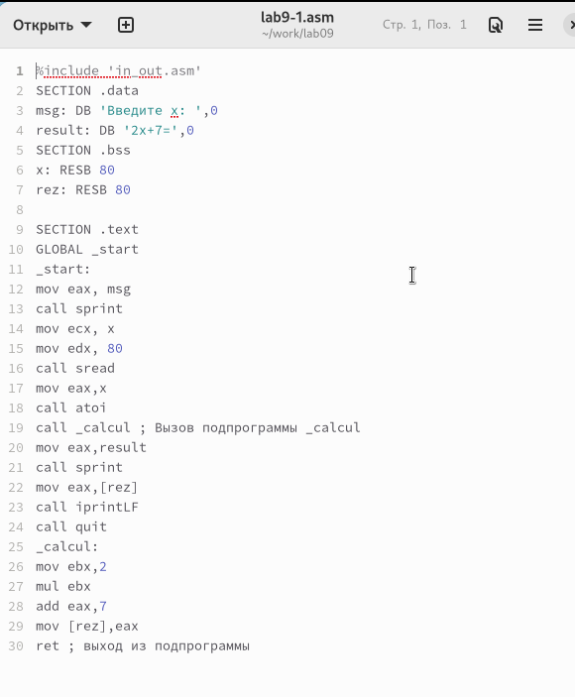

Figure 1: Код программы lab9-1.asm

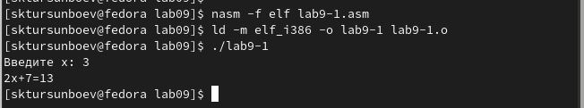

Figure 2: Тестирование программы lab9-1.asm

Изменил текст программы, добавив подпрограмму subcalcul в подпрограмму calcul, для вычисления выражения $f\left(g\left(x\right)\right)$, где $x$ вводится с клавиатуры, $f\left(x\right)=2x+7,g\left(x\right)=3x−1$.

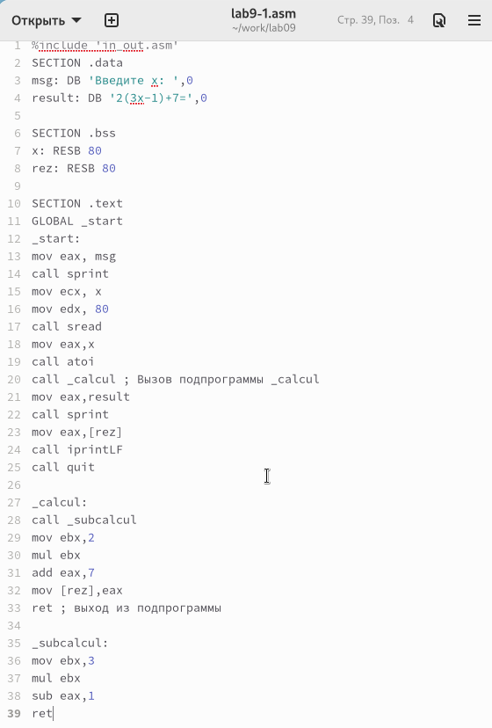

Figure 3: Код программы lab9-1.asm

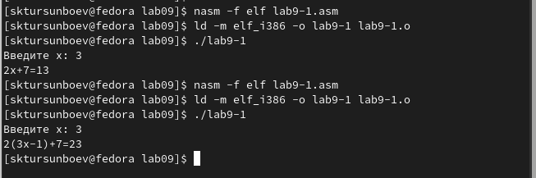

Figure 4: Тестирование программы lab9-1.asm

Создал файл lab9-2.asm с текстом программы из Листинга 9.2. (Программа печати сообщения Hello world!).

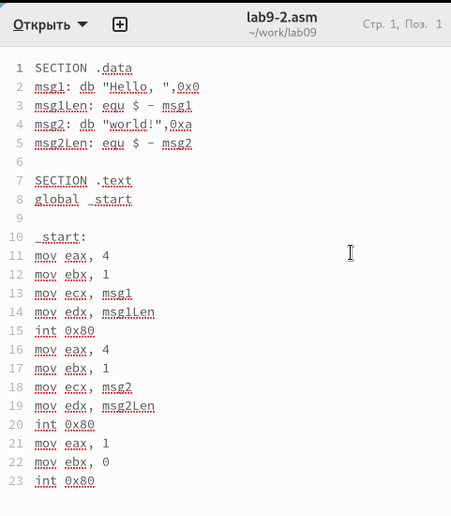

Figure 5: Код программы lab9-2.asm

Получил исполняемый файл и добавил отладочную информацию с помощью ключа ‘-g’ для работы с GDB.

Загрузил исполняемый файл в отладчик GDB и проверил работу программы, запустив ее с помощью команды ‘run’ (сокращенно ‘r’).

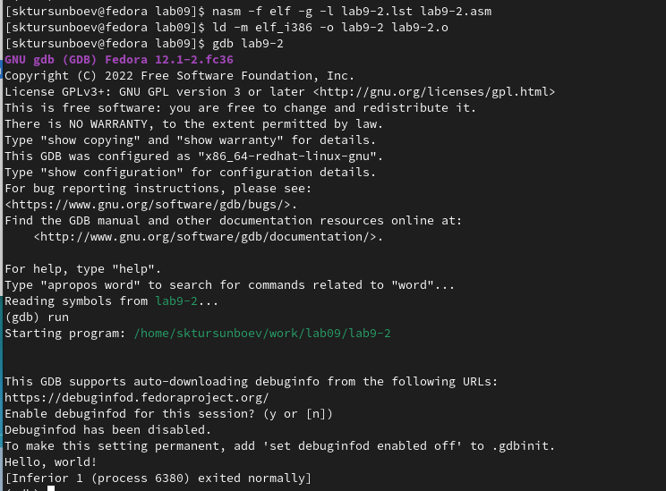

Figure 6: Тестирование программы lab9-2.asm в отладчике

Для более подробного анализа программы, установил точку остановки на метке ‘start’, с которой начинается выполнение любой ассемблерной программы, и запустил ее. Затем просмотрел дизассемблированный код программы.

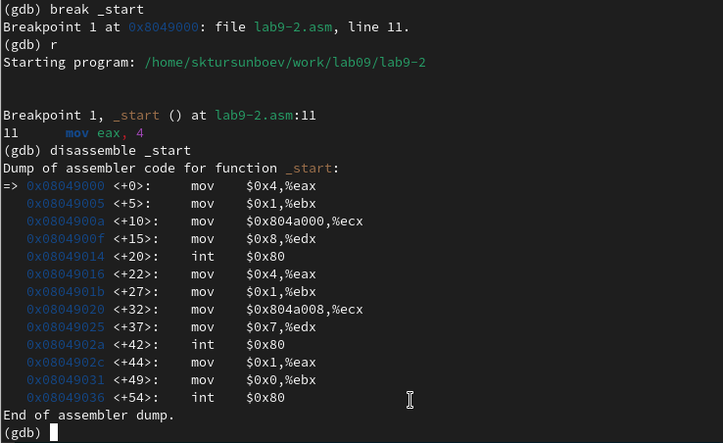

Figure 7: Дизассемблированный код

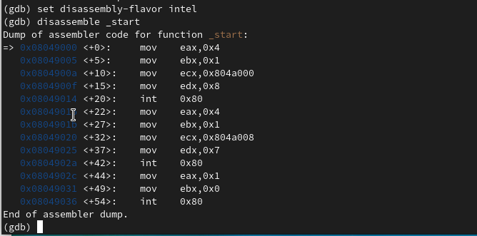

Figure 8: Дизассемблированный код в режиме интел

Для проверки точки остановки по имени метки ’_start’, использовал команду ‘info breakpoints’ (сокращенно ‘i b’). Затем установил еще одну точку остановки по адресу инструкции, определив адрес предпоследней инструкции ‘mov ebx, 0x0’.

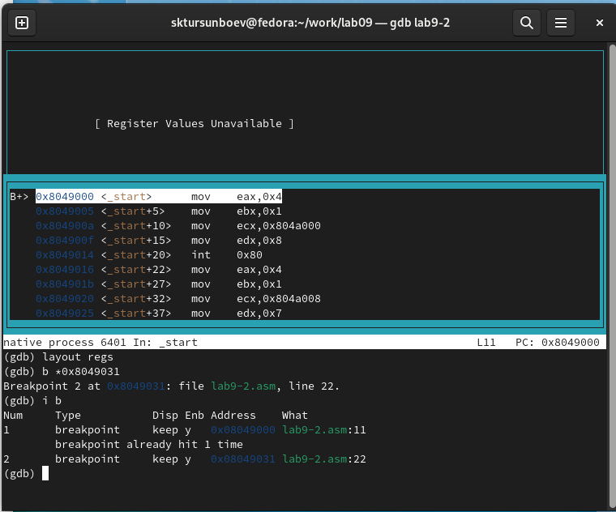

Figure 9: Точка остановки

В отладчике GDB можно просматривать содержимое ячеек памяти и регистров, а также изменять значения регистров и переменных. Выполнил 5 инструкций с помощью команды ‘stepi’ (сокращенно ‘si’) и отследил изменение значений регистров.

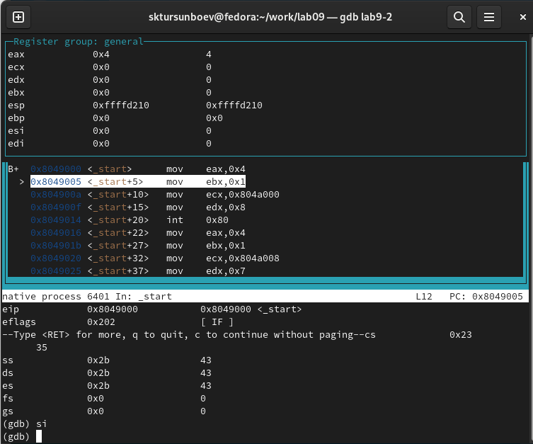

Figure 10: Изменение регистров

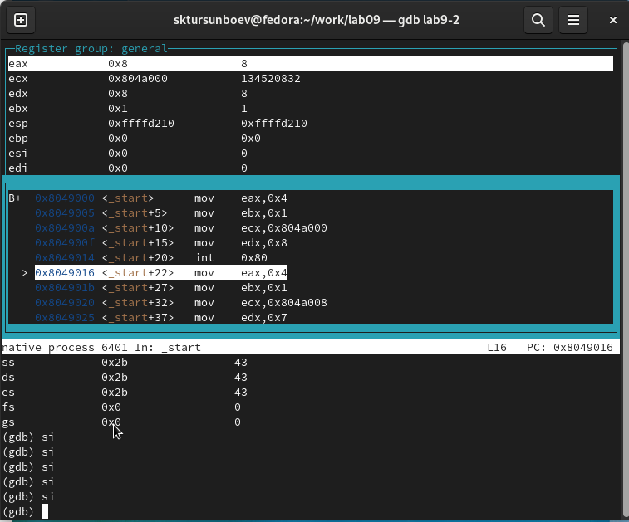

Figure 11: Изменение регистров

Просмотрел значение переменной msg1 по имени и получил нужные данные.

Просмотрел значение переменной msg1 по имени и получил нужные данные.

Для изменения значения регистра или ячейки памяти использовал команду set, указав имя регистра или адрес в качестве аргумента. Изменил первый символ переменной msg1.

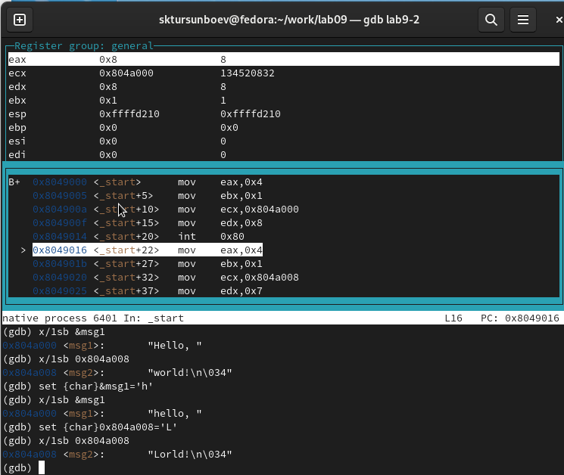

Figure 12: Изменение значения переменной

Для изменения значения регистра или ячейки памяти использовал команду set, указав имя регистра или адрес в качестве аргумента. Изменил первый символ переменной msg1.

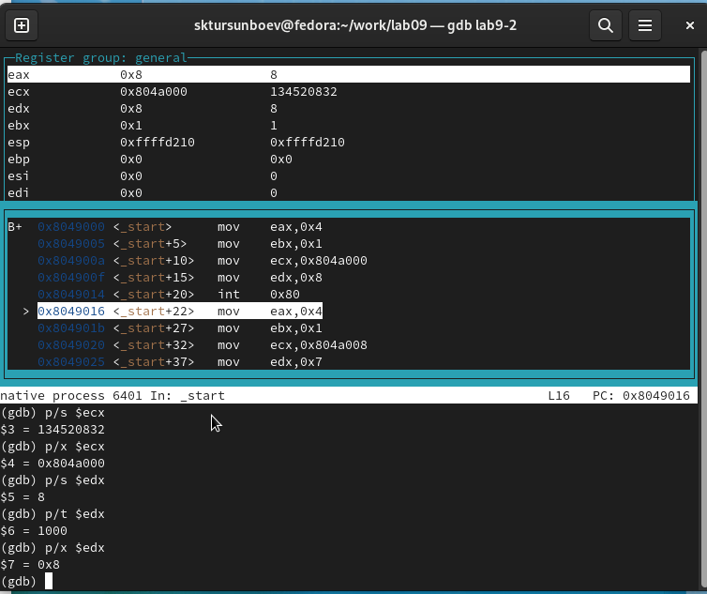

Figure 13: Вывод значения регистра

С помощью команды set изменил значение регистра ebx на нужное значение.

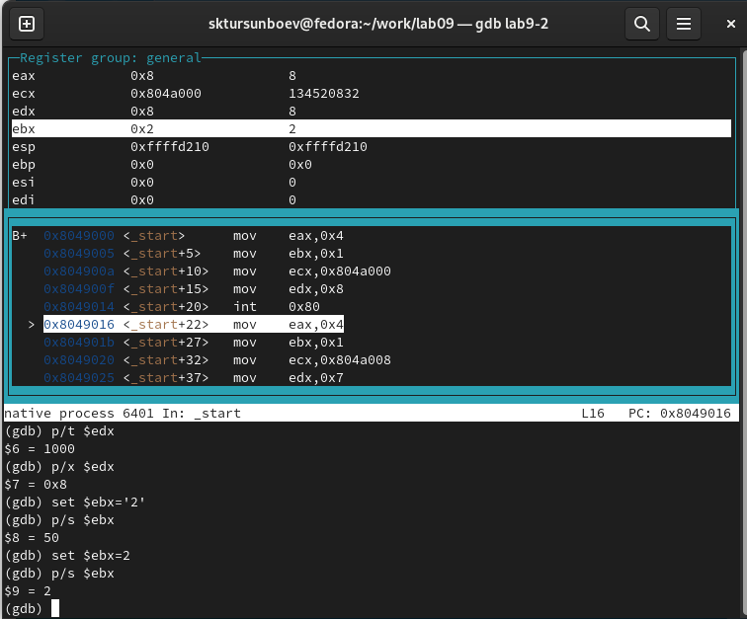

Figure 14: Вывод значения регистра

Скопировал файл lab8-2.asm, созданный во время выполнения лабораторной работы №8, который содержит программу для вывода аргументов командной строки. Создал исполняемый файл из скопированного файла.

Для загрузки программы с аргументами в gdb использовал ключ –args и загрузил исполняемый файл в отладчик с указанными аргументами.

Установил точку останова перед первой инструкцией программы и запустил ее.

Адрес вершины стека, содержащий количество аргументов командной строки (включая имя программы), хранится в регистре esp. По этому адресу находится число, указывающее количество аргументов. В данном случае видно, что количество аргументов равно 5, включая имя программы lab9-3 и сами аргументы: аргумент1, аргумент2 и ‘аргумент 3’.

Просмотрел остальные позиции стека. По адресу [esp+4] находится адрес в памяти, где располагается имя программы. По адресу [esp+8] хранится адрес первого аргумента, по адресу [esp+12] - второго и так далее.

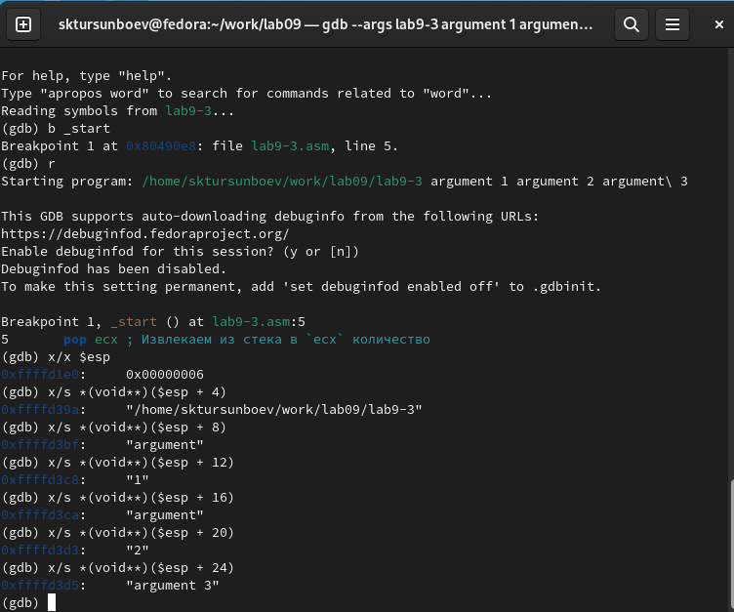

Figure 15: Вывод значения регистра

Шаг изменения адреса равен 4, так как каждый следующий адрес на стеке находится на расстоянии 4 байт от предыдущего ([esp+4], [esp+8], [esp+12]).

Преобразовал программу из лабораторной работы №8 (Задание №1 для самостоятельной работы), реализовав вычисление значения функции f(x) как подпрограмму.

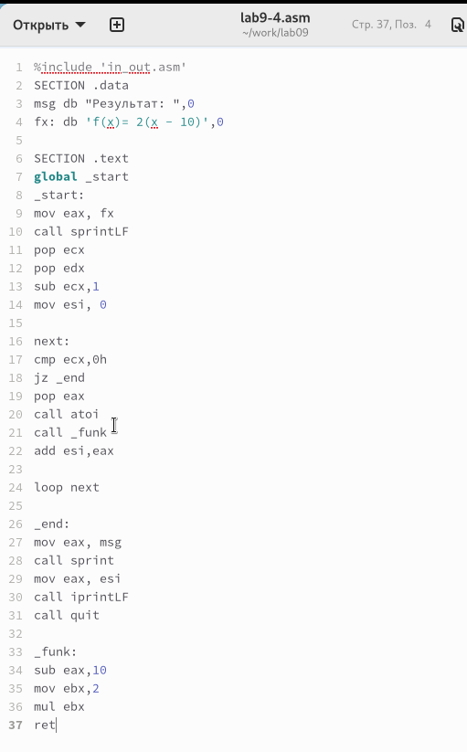

Figure 16: Код программы lab9-4.asm

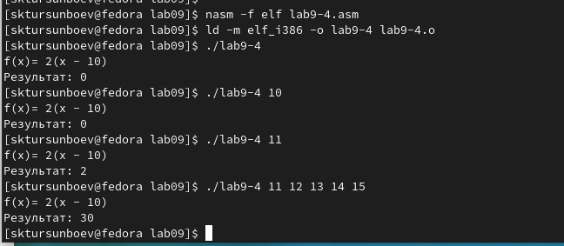

Figure 17: Тестирование программы lab9-4.asm

В листинге приведена программа вычисления выражения $\left(3+2\right)*4+5$. При запуске данная программа дает неверный результат. Проверил это, анализируя изменения значений регистров с помощью отладчика GDB.

Определил ошибку - перепутан порядок аргументов у инструкции add. Также обнаружил, что по окончании работы в edi отправляется ebx вместо eax.(рис. [18])

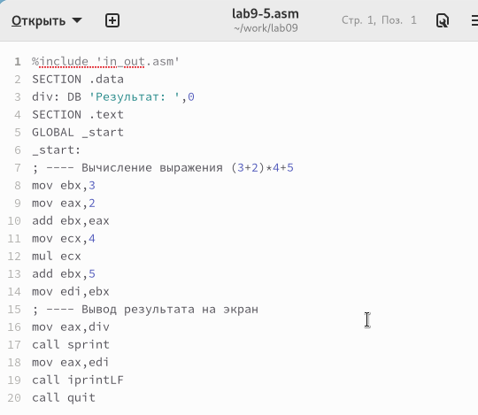

Figure 18: Код с ошибкой

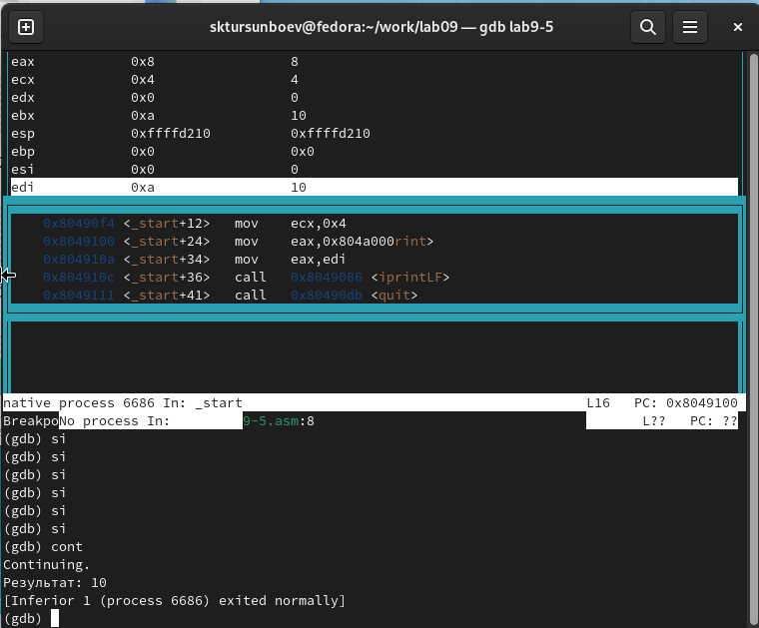

Figure 19: Отладка

Отмечу, что перепутан порядок аргументов у инструкции add и что по окончании работы в edi отправляется ebx вместо eax

Исправленный код программы

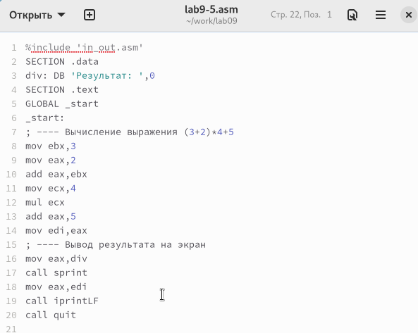

Figure 20: Код исправлен

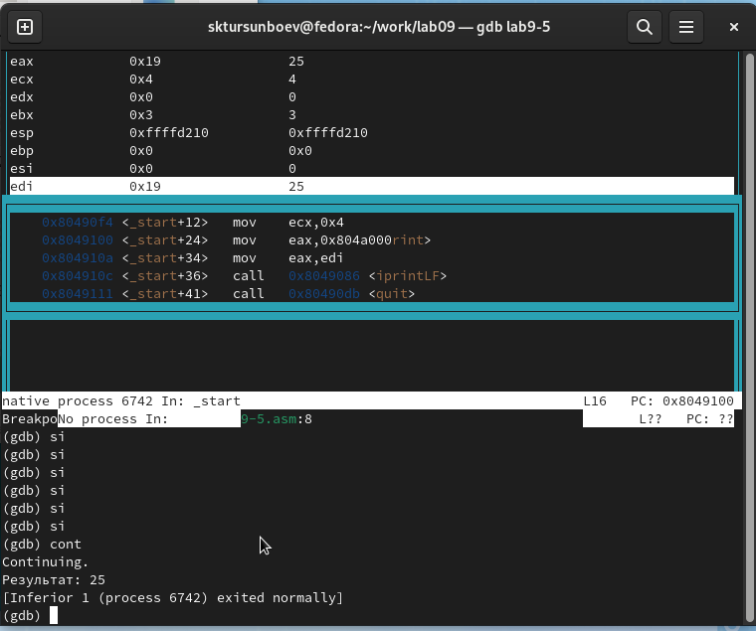

Figure 21: Проверка работы

# 4 Выводы

Освоили работy с подпрограммами и отладчиком.